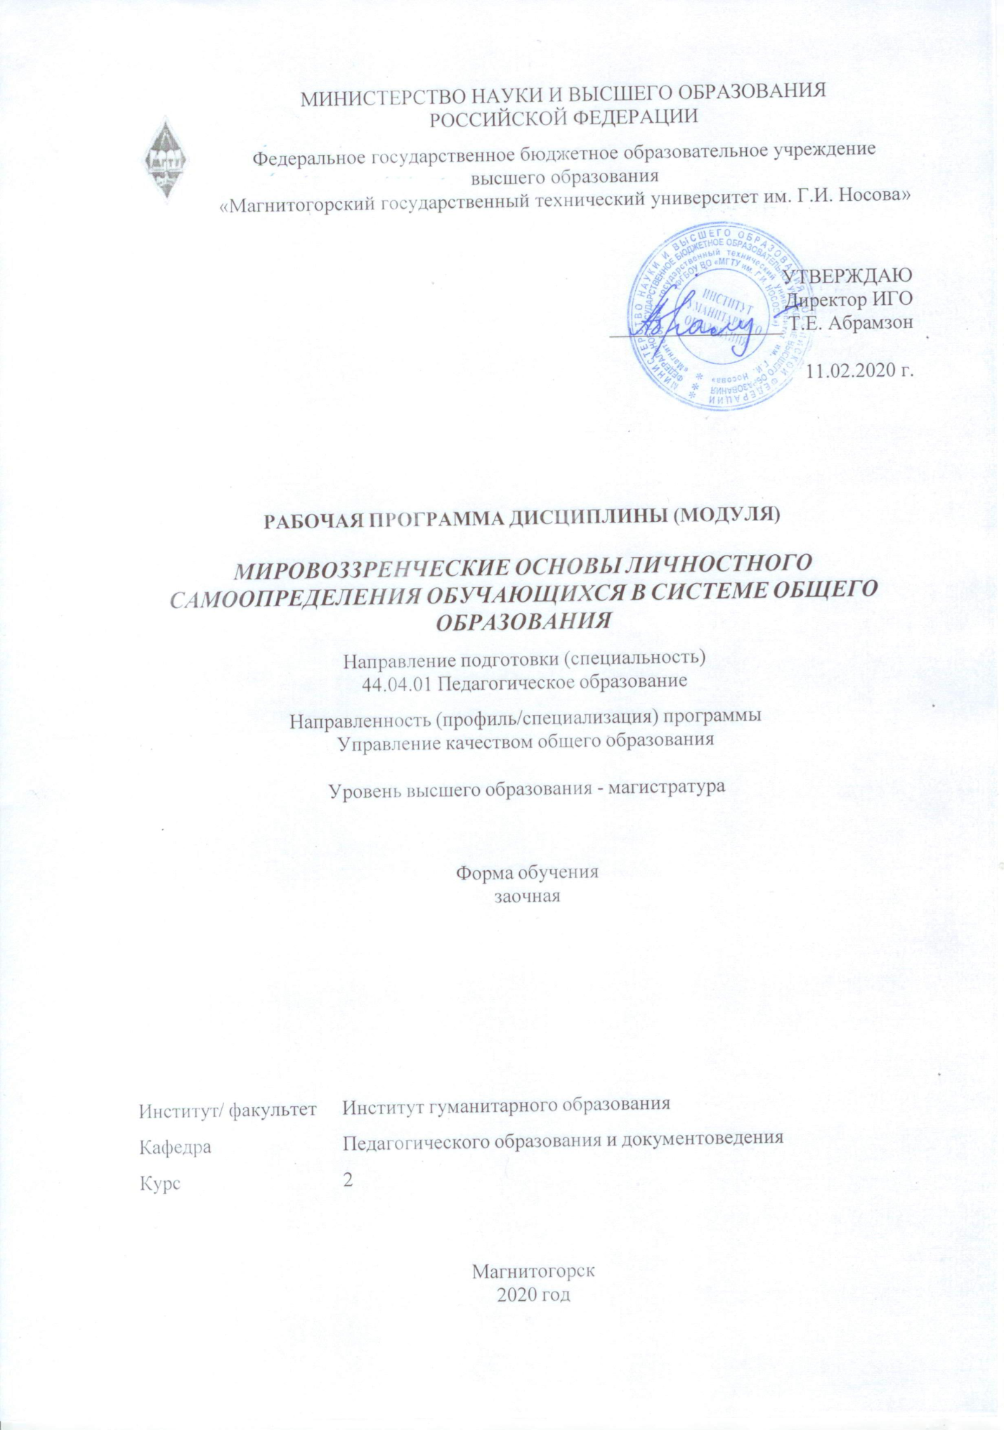

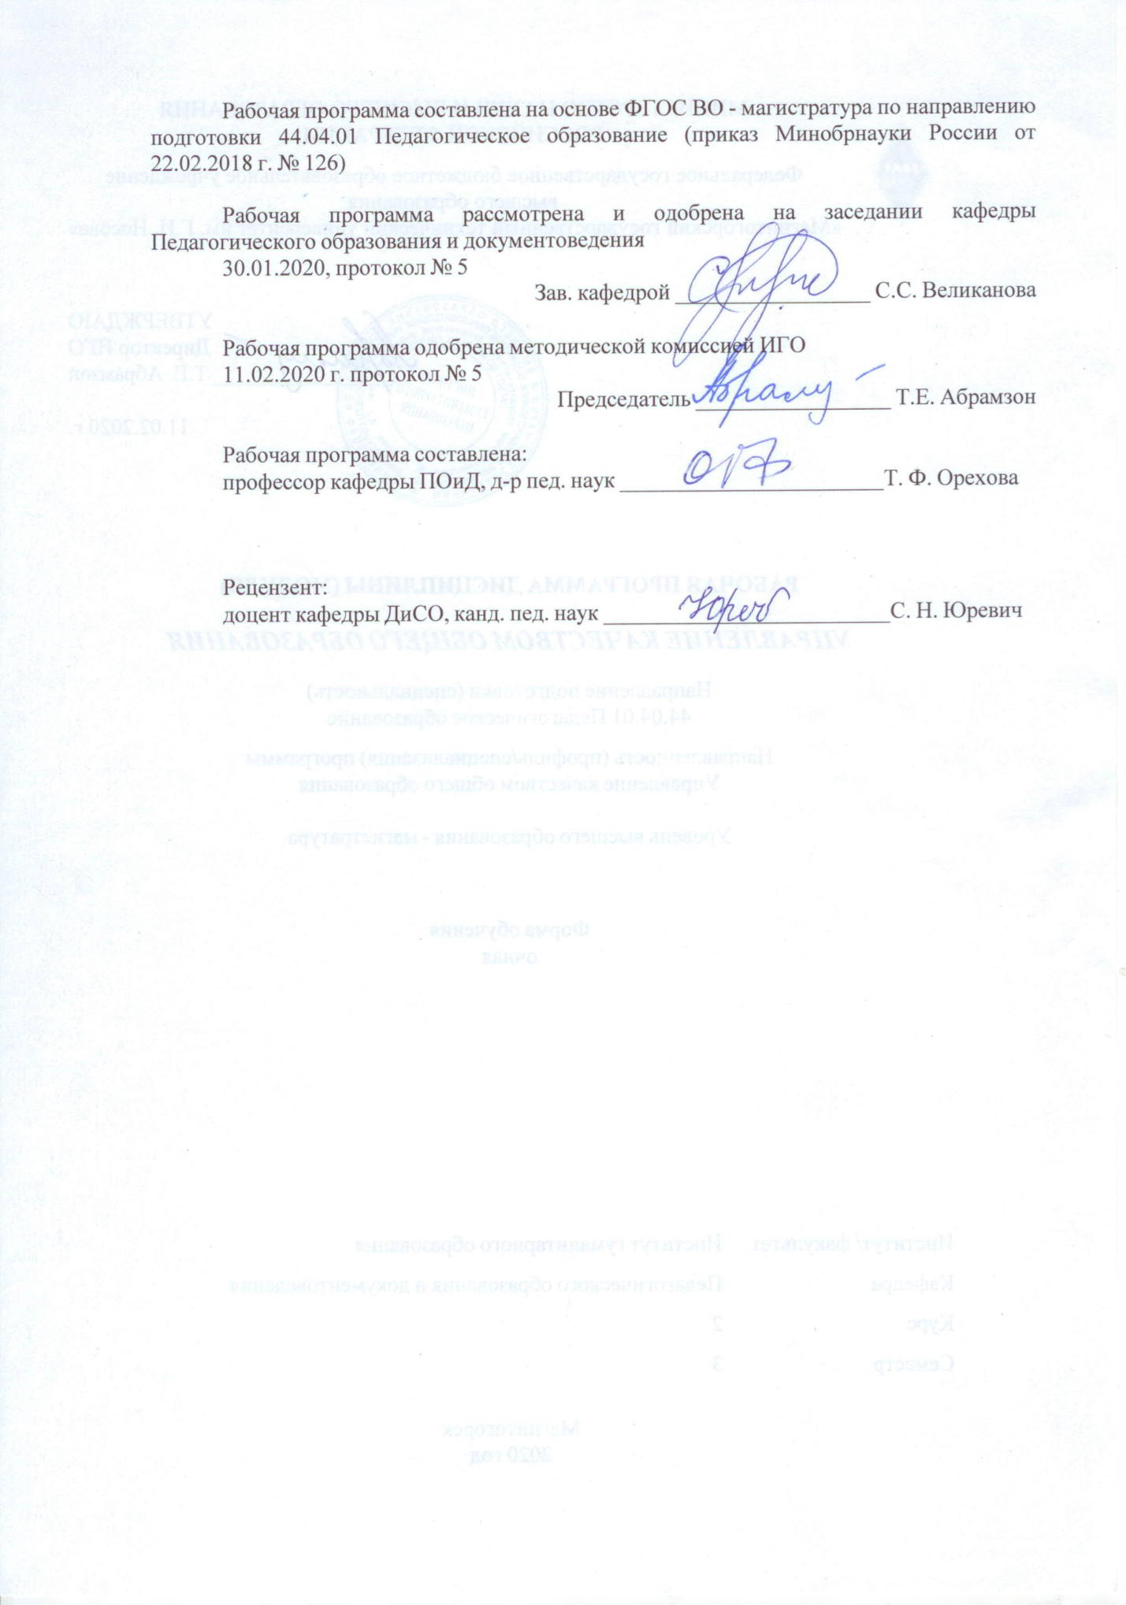

|  |  |
| --- | --- |
| **Лист** **актуализации** **рабочей** **программы** | |
|  |  |
|  | |
|  |  |
|  | |
|  |  |
| Рабочая программа пересмотрена, обсуждена и одобрена для реализации в 2021 - 2022 учебном году на заседании кафедры Педагогического образования и документоведения | |
|  |  |
|  | Протокол от __ __________ 20__ г. № __  Зав. кафедрой _________________ С.С. Великанова |
|  |  |
|  | |
|  |  |
|  | |
|  |  |
| Рабочая программа пересмотрена, обсуждена и одобрена для реализации в 2022 - 2023 учебном году на заседании кафедры Педагогического образования и документоведения | |
|  |  |
|  | Протокол от __ __________ 20__ г. № __  Зав. кафедрой _________________ С.С. Великанова |

|  |  |
| --- | --- |
| **1** **Цели** **освоения** **дисциплины** **(модуля)** | |
| Формирование у обучающихся готовности к становлению личности растущего человека на всех ступенях общего образования (в начальной, основной и средней школе), способным решать базовые жизненные задачи на основе традиционных российских ценностей | |
|  |  |
| **2** **Место** **дисциплины** **(модуля)** **в** **структуре** **образовательной** **программы** | |
| Дисциплина Мировоззренческие основы личностного самоопределения обучающихся в системе общего образования входит в обязательую часть учебного плана образовательной программы.  Для изучения дисциплины необходимы знания (умения, владения), сформированные в результате изучения дисциплин/ практик: | |
| Организация просветительской деятельности в системе общего образования | |
| Технологии разработки программ деятельности образовательного учреждения | |
| Организация здоровьетворящего образования в современной общеобразовательной организации | |
| Антропологические аспекты развития личности | |
| Управление воспитательными системами | |
| Педагогическая антропология | |
| Теория и практика педагогического просвещения | |
| Знания (умения, владения), полученные при изучении данной дисциплины будут необходимы для изучения дисциплин/практик: | |
| Организация духовно-нравственного воспитания обучающихся в системе общего образования | |
| Практикум по решению профессионально-педагогических задач | |
| Производственная - научно-исследовательская работа | |
| Выполнение и защита выпускной квалификационной работы | |
| Подготовка к сдаче и сдача государственного экзамена | |
| Учебная - научно-исследовательская работа | |
|  |  |
| **3** **Компетенции** **обучающегося,** **формируемые** **в** **результате** **освоения**  **дисциплины** **(модуля)** **и** **планируемые** **результаты** **обучения** | |
| В результате освоения дисциплины (модуля) «Мировоззренческие основы личностного самоопределения обучающихся в системе общего образования» обучающийся должен обладать следующими компетенциями: | |
| Код индикатора | Индикатор достижения компетенции |
| ОПК-4 Способен создавать и реализовывать условия и принципы духовно-нравственного воспитания обучающихся на основе базовых национальных ценностей | |
| ОПК-4.3 | Планирует и реализует превентивные мероприятия профилактической направленности с целью духовно-нравственного воспитания обучающихся на основе базовых национальных ценностей |
| ОПК-4.2 | Отбирает и использует оптимальные педагогические технологии обучения и духовно-нравственного воспитания обучающихся в соответствии с их возрастными и психофизическими особенностями на основе базовых национальных ценностей |
| ОПК-4.1 | Ориентируется в базовых национальных духовных ценностях; принципах проектирования образовательной среды, комфортной и безопасной для личностного развития обучающегося; принципах просветительской работы с родителями (законными |

|  |  |
| --- | --- |
|  | представителями) |

|  |  |  |  |  |  |  |  |  |  |
| --- | --- | --- | --- | --- | --- | --- | --- | --- | --- |
|  | **4.** **Структура,** **объём** **и** **содержание** **дисциплины** **(модуля)** | | | | | | | | |
| Общая трудоемкость дисциплины составляет 3 зачетных единиц 108 акад. часов, в том числе:  – контактная работа – 4,4 акад. часов:  – аудиторная – 4 акад. часов;  – внеаудиторная – 0,4 акад. часов  – самостоятельная работа – 99,7 акад. часов;  Форма аттестации - зачет с оценкой | | | | | | | | | |
|  |  |  |  |  |  |  |  |  |  |
| Раздел/ тема  дисциплины | | Курс | Аудиторная  контактная работа  (в акад. часах) | | | Самостоятельная работа студента | Вид самостоятельной  работы | Форма текущего контроля успеваемости и  промежуточной аттестации | Код компетенции |
| Лек. | лаб.  зан. | практ. зан. |
| 1. Раздел 1. Теоретические основы личностного самоопределения обучающихся в системе общего образования | | |  | | | | | | |
| 1.1 Человек как субъект и объект общего образования | | 2 | 0,25 |  | 0,25/0,5И | 10 | Изучить содержание лекции, составить представление о природно- культурной сущности человека. | Составить схему структурной организации человека. | ОПК-4.1, ОПК-4.2, ОПК-4.3 |
| 1.2 Личность и объективные факторы ее формирования | | 0,25 |  | 0,25/1И | 8 | Рассмотреть словарные определения понятия "личность". | Составить список литературных источников по понятию "личность". | ОПК-4.1, ОПК-4.2, ОПК-4.3 |
| 1.3 Самоопределение человека как процесс | | 0,25 |  | 0,25/0,5И | 9 | Изучить лекционный материал и выделить виды самоопределения человека в период детства (от 0 до 24 лет) | Составить перечень видов самоопределения растущего человека и и обозначить сущностные особенности каждого вида | ОПК-4.1, ОПК-4.2, ОПК-4.3 |
| 1.4 Мировоззрение и этапы его становления у человека в период детства (с 0 до 24 лет) | | 0,5 |  | 0,25/0,5И | 8 | Изучить этапы становления мировоззрения растущего человека в период школьного детства (по К. Д. Ушинскому) | Подготовить доклад по одному из этапов становления мировоззрения личности по К. Д. Ушинскому | ОПК-4.2, ОПК-4.3, ОПК-4.1 |
| Итого по разделу | | | 1,25 |  | 1/2,5И | 35 |  |  |  |
| 2. Раздел 2. Методические основы личностного самоопределения обучающихся в системе общего образования | | |  | | | | | | |
| 2.1 Общение как субъективный фактор становления личности (межличностный уровень) | | 2 | 0,25 |  | 0,25/0,25И | 10 | Изучить понятие "общение". Выявить виды общения. Выделить особенности общения детей и взрослых, взрослых между собой, детей между собой. | Составить письменную характеристику особенностей общения детей и взрослых | ОПК-4.1, ОПК-4.2, ОПК-4.3 |
| 2.2 Деятельность как субъективный фактор становления личности (индивидный уровень). | | 0,25 |  | 0,25/0,5И | 10 | Рассмотреть определения деятельности в педагогической и психологической науке. Провести их сравнительный анализ. | Составить перечень различий в понимании деятельности с позиции педагогики и с позиции психологии. | ОПК-4.1, ОПК-4.2, ОПК-4.3 |
| 2.3 Роль педагога в становлении мировоззрения и самоопределении личности растущего человека (личность педагога, педагогические функции педагога) | | 0,25 |  | 0,25/0,25И | 12 | Изучить профессиограмм ы учителя советской школы. Изучить требования к учителю современной школы. | Составить портет учителя современной школы и обосновать его правомерность. | ОПК-4.1, ОПК-4.2, ОПК-4.3 |
| Итого по разделу | | | 0,75 |  | 0,75/1И | 32 |  |  |  |
| 3. Раздел 3. Практические основы взросло-детских отношений в процессе личностного становления растущего человека | | |  | | | | | | |
| 3.1 Понятийная основа взросло-детских отношений как предмета педагогического анализа (отношение, взаимоотношения, ребенок, взрослый, взаимодействие) | | 2 |  |  |  | 12 | изучить словарные определения понятий "взрослый" и "ребенок". Выделить сущностные отличия взрослого и ребенка | Составить номинальный "портрет" взрослого и "ребенка" | ОПК-4.1, ОПК-4.2, ОПК-4.3 |
| 3.2 Программа жизни человека и ее реализация посредством решения базовых жизненных задач (образование, трудовая деятельность, создание семьи, рождение и воспитание детей, духовное развитие) | |  |  | 0,25/0,5И | 10 | Разработать программу реализации человеком базовых жизненных задач | Выступить с докладом на тему решения одной какой-либо жизненной задачи | ОПК-4.3, ОПК-4.2 |
| 3.3 Принципы природо- и культуросообразной жизни человека | |  |  |  | 10,7 | Изучить лекционный материал по теме "Принципы природо- и культуросообран ой жизни человека " | Сформулировать понятия "природсообразная жизнь человека" и "культуросообразная жизнь человека" | ОПК-4.1, ОПК-4.2, ОПК-4.3 |
| Итого по разделу | | |  |  | 0,25/0,5И | 32,7 |  |  |  |
| Итого за семестр | | | 2 |  | 2/4И | 99,7 |  | зао |  |
| Итого по дисциплине | | | 2 |  | 2/4И | 99,7 |  | зачет с оценкой |  |

|  |
| --- |
| **5** **Образовательные** **технологии** |
|  |
| Использование в учебном процессе:  - активных и интерактивных форм проведения занятий (компьютерных симуляций, деловых и ролевых игр, разбор конкретных ситуаций, психологические и иные тренинги) в сочетании с внеаудиторной работой;  - специальных методов, развивающих у студентов навыков командной работы, межличностной коммуникации, принятия решений, лидерских качеств (включая проведение фрагментов уроков по темам начальной школы, а также интерактивных практических занятий, групповых дискуссий, ролевых игр, тренингов, анализ возможных педагогических ситуаций в начальной школе);  - игровых технологий, в основе которых лежит организация образовательного процесса, основанная на реконструкции моделей поведения в рамках предложенных сценарных условий (учебная игра – форма воссоздания предметного и социального содержания будущей профессиональной деятельности специалиста, моделирования таких систем отношений, которые характерны для этой деятельности как целого; деловая игра – моделирование различных ситуаций, связанных с выработкой и принятием совместных решений, обсуждением вопросов в режиме «мозгового штурма», реконструкцией функционального взаимодействия в коллективе и т.п.; ролевая игра – имитация или реконструкция моделей ролевого поведения в предложенных сценарных условиях);  - лекций-визуализаций, при которых изложение содержания теоретического материала сопровождается презентацией (демонстрацией учебных материалов, представленных в различных знаковых системах, в т.ч. иллюстративных, графических, аудио- и видеоматериалов);  - практических занятий в форме презентации, в процессе которых осуществляется представление результатов проектной или исследовательской деятельности с использованием специализированных программных сред;  - компьютерных обучающих программ, включающих в себя электронные учебники, тестовые системы; обучающих систем на базе мультимедиа-технологий, построенные с использованием персональных компьютеров, видеотехники, накопителей на оптических дисках; распределенных баз данных по отраслям знаний;  - средств телекоммуникации, включающих в себя электронную почту, телеконференции, локальные и региональные сети связи, сети обмена данными и т.д.  - электронных библиотек, распределенных и централизованных издательских систем. |
|  |
| **6** **Учебно-методическое** **обеспечение** **самостоятельной** **работы** **обучающихся** |
| Представлено в приложении 1. |
|  |
| **7** **Оценочные** **средства** **для** **проведения** **промежуточной** **аттестации** |
| Представлены в приложении 2. |
|  |
| **8** **Учебно-методическое** **и** **информационное** **обеспечение** **дисциплины** **(модуля)** |
| **а)** **Основная** **литература:** |
| 1. Шепилова, Н. А. Мотивация личностного роста : учебное пособие / Н. А. Шепилова ; МГТУ. - Магнитогорск : МГТУ, 2017. - 1 электрон. опт. диск (CD-ROM). - Загл. с титул. экрана. - URL : https://magtu.informsystema.ru/uploader/fileUpload?name=3910.zip&show=dcatalogues/1/1135130/3910.zip&view=true (дата обращения: 25.09.2020). - Макрообъект. - Текст : электронный. - Сведения доступны также на CD-ROM.  2. Савва, Л. И. Педагогический мониторинг профессионального |

|  |  |  |  |  |
| --- | --- | --- | --- | --- |
| самоопределения учащихся школ : учебное пособие / Л. И. Савва, Л. А. Савельева ; МГТУ. - Магнитогорск : МГТУ, 2017. - 1 электрон. опт. диск (CD-ROM). - Загл. с титул. экрана. - URL: https://magtu.informsystema.ru/uploader/fileUpload?name=3048.pdf&show=dcatalogues/1/1135038/3048.pdf&view=true (дата обращения: 25.09.2020). - Макрообъект. - Текст : электронный. - Сведения доступны также на CD-ROM.  3. Мировоззренческие основания культуры современной России : сборник научных трудов X Международной научно-практической конференции / под ред. В. А. Жилиной ; Магнитогорский гос. технический ун-т им. Г. И. Носова. - Магнитогорск : МГТУ им. Г. И. Носова, 2019. - 1 CD-ROM. - ISBN 978-5-9967-1662-3. - Загл. с титул. экрана. - URL : https://magtu.informsystema.ru/uploader/fileUpload?name=3923.pdf&show=dcatalogues/1/1530494/3923.pdf&view=true (дата обращения: 25.09.2020). - Макрообъект. - Текст : электронный. - Сведения доступны также на CD-ROM. | | | | |
|  |  |  |  |  |
| **б)** **Дополнительная** **литература:** | | | | |
| 1. Аришина, Э. С. Профессионально-личностное саморазвитие студентов технического университета: ценностный аспект : учебно-методическое пособие [для вузов] / Э. С. Аришина, О. В. Лешер ; Магнитогорский гос. технический ун-т им. Г. И. Носова. - Магнитогорск : МГТУ им. Г. И. Носова, 2020. - 1 CD-ROM. - ISBN 978-5-9967-1853-5. - Загл. с титул. экрана. - URL : https://magtu.informsystema.ru/uploader/fileUpload?name=4149.pdf&show=dcatalogues/1/1535294/4149.pdf&view=true (дата обращения: 25.09.2020). - Макрообъект. - Текст : электронный. - Сведения доступны также на CD-ROM.  2. Кривошлыкова, М. В. Массовая культура в системе формирования личности : учебно-методическое пособие / М. В. Кривошлыкова ; МГТУ. - Магнитогорск : МГТУ, 2016. - 1 электрон. опт. диск (CD-ROM). - Загл. с титул. экрана. - URL: https://magtu.informsystema.ru/uploader/fileUpload?name=2484.pdf&show=dcatalogues/1/1130241/2484.pdf&view=true (дата обращения: 25.09.2020). - Макрообъект. - Текст : электронный. - Сведения доступны также на CD-ROM. | | | | |
|  |  |  |  |  |
| **в)** **Методические** **указания:** | | | | |
| Самостоятельная работа студентов вуза : практикум / составители: Т. Г. Неретина, Н. Р. Уразаева, Е. М. Разумова, Т. Ф. Орехова ; Магнитогорский гос. технический ун-т им. Г. И. Носова. - Магнитогорск : МГТУ им. Г. И. Носова, 2019. - 1 CD-ROM. - Загл. с титул. экрана. - URL: https://magtu.informsystema.ru/uploader/fileUpload?name=3816.pdf&show=dcatalogues/1/1530261/3816.pdf&view=true (дата обращения: 18.10.2019). - Макрообъект. - Текст : электронный. - Сведения доступны также на CD-ROM. | | | | |
|  |  |  |  |  |
| **г)** **Программное** **обеспечение** **и** **Интернет-ресурсы:** | | | | |
|  | | | | |
|
|  |  |  |  |  |
| **Программное** **обеспечение** | | | | |
|  | Наименование ПО | № договора | Срок действия лицензии |  |
|  | MS Windows 7 Professional(для классов) | Д-1227-18 от 08.10.2018 | 11.10.2021 |  |
|  | MS Windows 7 Professional (для классов) | Д-757-17 от 27.06.2017 | 27.07.2018 |  |
|  | MS Office 2007 Professional | № 135 от 17.09.2007 | бессрочно |  |

|  |  |  |  |  |
| --- | --- | --- | --- | --- |
|  | 7Zip | свободно распространяемое ПО | бессрочно |  |
|  | FAR Manager | свободно распространяемое ПО | бессрочно |  |
|  |  |  |  |  |
| **Профессиональные** **базы** **данных** **и** **информационные** **справочные** **системы** | | | | |
|  | Название курса | | Ссылка |  |
|  | Электронная база периодических изданий East View Information Services, ООО «ИВИС» | | https://dlib.eastview.com/ |  |
|  |  |
|  | Национальная информационно-аналитическая система – Российский индекс научного цитирования (РИНЦ) | | URL: https://elibrary.ru/project_risc.asp |  |
|  | Поисковая система Академия Google (Google Scholar) | | URL: https://scholar.google.ru/ |  |
|  | Информационная система - Единое окно доступа к информационным ресурсам | | URL: http://window.edu.ru/ |  |
|  | Российская Государственная библиотека. Каталоги | | https://www.rsl.ru/ru/4readers/catalogues/ |  |
|  | Электронные ресурсы библиотеки МГТУ им. Г.И. Носова | | http://magtu.ru:8085/marcweb2/Default.asp |  |
|  | Университетская информационная система РОССИЯ | | https://uisrussia.msu.ru |  |
|  | Международная наукометрическая реферативная и полнотекстовая база данных научных изданий «Web of science» | | http://webofscience.com |  |
|  | Международная реферативная и полнотекстовая справочная база данных научных изданий «Scopus» | | http://scopus.com |  |
| **9** **Материально-техническое** **обеспечение** **дисциплины** **(модуля)** | | | | |
|  |  |  |  |  |
| Материально-техническое обеспечение дисциплины включает:  Центр дистанционных образовательных технологий Мультимедийные средства хранения, передачи и представления информации.  Комплекс тестовых заданий для проведения промежуточных и рубежных контролей.  Персональные компьютеры с пакетом MS Office, выходом в Интернет и с доступом в электронную информационно-образовательную среду университета.  Оборудование для проведения он-лайн занятий:  Настольный спикерфон PlantronocsCalistro 620  Документ камера AverMediaAverVisionU15, Epson  Графический планшет WacomIntuosPTH  Веб-камера Logitech HD Pro C920 Lod-960-000769  Система настольная акустическая GeniusSW-S2/1 200RMS  Видеокамера купольная PraxisPP-2010L 4-9  Аудиосистема с петличным радиомикрофоном ArthurFortyU-960B  Система интерактивная SmartBoard480 (экран+проектор)  Поворотная веб-камера с потолочным подвесомLogitechBCC950 loG-960-000867  Комплект для передачи сигнала  Пульт управления презентацией LogitechWirelessPresenterR400  Стереогарнитура (микрофон с шумоподавлением)  Источник бесперебойного питания POWERCOMIMD-1500AP  Помещения для самостоятельной работы обучающихся Персональные компьютеры с пакетом MS Office, выходом в Интернет и с доступом в электронную информационно-образовательную среду университета  Помещение для хранения и профилактического обслуживания учебного оборудования Шкафы для хранения учебно-методической документации, учебного оборудования и учебно-наглядных пособий. | | | | |

***Приложение 1***

***Методические рекомендации к выполнению самостоятельной работы:*** самостоятельную работу по теме (разделу) следует выполнять своевременно до семинарского или практического занятия. Равномерно распределите время в течение семестра для выполнения заданий самостоятельной работы. Выполнить самостоятельную работу в полном объеме в короткий срок будет затруднительно. Выполняя самостоятельную работу, внимательно изучите требования к ее оформлению и критерии оценки.

***Требования к оформлению материалов самостоятельной работы:***

1. Указать тему, номер и формулировку выполняемого задания.
2. Изложить материал в соответствии с требованиями, указанными в формулировке задания.
3. Сделать выводы и указать литературные источники, которые использовались при выполнении задания.

***Критерии оценки выполнения программы самостоятельной работы:***

5 баллов – качественное выполнение всех заданий: соответствие формулировке задания, изучение большинства литературных источников, подбор дополнительной литературы, наличие выводов, аналитической основы;

4 балла – выполнение всех заданий, но не всегда сделаны выводы, нет достаточной аналитической основы;

3 балла – не выполнено одно из заданий или материалы отдельных заданий не соответствуют формулировке, не всегда сделаны выводы, нет достаточной аналитической основы;

2 балла – не выполнены одно-два задания, литературные источники рассмотрены по минимуму, задания представлены на описательном уровне;

1 балл – программа выполнена формально, не в полном объеме;

0 баллов – программа не выполнена.

***Методические рекомендации по подготовке к семинарским занятиям:***

Готовясь к семинарским занятиям, руководствуйтесь вопросами для обсуждения при изучении источников. Проработайте все доступные Вам источники и только затем приступайте к конспектированию материалов, определив ведущие и дополнительные источники. Выделите основные мысли, положения изучаемого материала. При изучении мнений разных авторов по одному вопросу (проблеме), установите общее и отличное. Выполняя задания к семинарским и практическим занятиям, детально проработайте формулировку задания. Ориентируйтесь на критерии оценки занятий.

После изучения материала по разделу курса на аудиторных занятиях, подготовки заданий для самостоятельной работы, потренируйтесь в выполнении тестовых заданий, предложенных для самопроверки.

***Показатели и критерии оценки активной работы студентов на семинарских занятиях:***

*Показатели:*

1. Степень активности участия в обсуждении вопросов темы.
2. Наличие письменных материалов к занятию.

*Критерии:*

5 баллов – активное участие в обсуждении всех вопросов темы; наличие аналитических записей по всем вопросам и заданиям темы;

4 балла – активное участие в обсуждении большинства вопросов темы; наличие аналитических записей по всем вопросам и заданиям темы;

3 балла – участие в обсуждении одного вопроса темы; наличие аналитических записей по всем вопросам, имеются неточности в оформлении заданий к теме;

2 балла – незначительное участие в обсуждении вопросов темы; материалы к занятию представлены в конспективном виде, задания не выполнены;

1 балл – пассивное участие в обсуждении вопросов темы; материалы к занятию представлены в конспективном виде, задания не выполнены;

0 баллов – отсутствует подготовка к занятию.

***Методические рекомендации к выполнению контрольной работы:*** контрольную работу желательно выполнять после изучения материала, выполнения программы самостоятельной работы и подготовки к семинарскому занятию. Выполнить контрольную работу в полном объеме в короткий срок будет затруднительно. Выполняя контрольную работу, внимательно изучите требования к ее оформлению и критерии оценки.

***Требования к оформлению материалов контрольной работы:***

1. Указать номер и формулировку выполняемого задания.
2. Изложить материал в соответствии с требованиями, указанными в формулировке задания.
3. Сделать выводы и указать литературные источники, которые использовались при выполнении задания.

***Критерии оценки выполнения программы контрольной работы:***

5 баллов – качественное выполнение всех заданий: соответствие формулировке задания, изучение большинства литературных источников, подбор дополнительной литературы, наличие выводов, аналитической основы;

4 балла – выполнение всех заданий, но не всегда сделаны выводы, нет достаточной аналитической основы;

3 балла – не выполнено одно из заданий или материалы отдельных заданий не соответствуют формулировке, не всегда сделаны выводы, нет достаточной аналитической основы;

2 балла – не выполнены одно-два задания, литературные источники рассмотрены по минимуму, задания представлены на описательном уровне;

1 балл – программа выполнена формально, не в полном объеме;

0 баллов – программа не выполнена.

***Приложение 2***

# Оценочные средства для проведения промежуточной аттестации

**а) Планируемые результаты обучения и оценочные средства для проведения промежуточной аттестации:**

|  |  |  |
| --- | --- | --- |
| ОПК-4.1 | *Ориентируется в базовых национальных духовных ценностях; принципах проектирования образовательной среды, комфортной и безопасной для личностного развития обучающегося; принципах просветительской работы с родителями (законными представителями)* | Перечень теоретических вопросов   1. Понятие о культуре как результате человеческой деятельности? 2. Понятие о жизни как биологической и философской категории. 3. Понятие о культуре личности как результате воспитания человека. 4. Понятие об образе жизни человека. 5. Жизненные ценности как жизненный ориентир человека. 6. Понятие о терминальных жизненных ценностях. 7. Понятие об инструментальных жизненных ценностях. 8. Понятие о программе жизни человека. 9. Характеристика каждой составляющей программы жизни человека. 10. Понятие о жизненной задаче. 11. Виды жизненных задач человека. 12. Построение человеком картины мира и картины жизни как результата его образования. 13. Пути решения жизненной задачи «Получение образования». 14. Что такое образование как процесс и как результат?   ***Задание 1.*** Разработка по методике неоконченного предложения понятия «Человек».  ***Задание 2.*** Разработка в технологии развивающейся кооперации понятия «Жизнь».  ***Задание 3.*** В технологии «Педагогический бином» работа с понятиями «я» и «другой человек».  ***Задание4.*** В технологии развивающейся кооперации разработать содержание понятия «культура человека».  ***Задание 5.*** В технологии «Педагогический бином» рассмотреть взаимосвязь между феноменами «Я» и «культура».  ***Задание 6.*** В течение месяца ведется два дневника: «Дневник целей» и «Дневник успеха».  ***Задание 7***. Проанализировать содержание записей в дневниках («Дневник целей» и «Дневник успеха» и сделать вывод о соотнесенности целей и успеха.  ***Задание 8.*** Разработать форму дневников целей и успеха для младших школьников с учетом возрастных особенностей учащихся отдельно 1-2 и 3-4 классов |
| ОПК-4.2 | *Отбирает и использует оптимальные педагогические технологии обучения и духовно-нравственного воспитания обучающихся в соответствии с их возрастными и психофизическими особенностями на основе базовых национальных ценностей* | Перечень теоретических вопросов   1. Какие виды и уровни образования доступны человеку, живущему в России? 2. Как образование отражается на качестве жизни человека? 3. Какие рекомендации, наставления, советы можно дать современному человеку по решению жизненной задачи – получения образования? 4. Пути решения человеком жизненной задачи «Создание семьи и построение супружеских отношений». 5. Что такое семья? 6. Какие виды семей существуют в настоящее время в современной России? 7. Какие условия обеспечивают сохранность брака на долгие годы? 8. Пути решения жизненной задачи «Рождение и воспитание детей». 9. Что необходимо знать супругам для рождения здорового ребенка? 10. Какие задачи решают родителя в процессе воспитания детей от рождения до окончания детства (то есть от 0 до 24 лет)? 11. Какие условия обеспечивают успешность воспитания детей? 12. Какие личностные качества являются необходимыми и достаточными для современного человека? 13. Какие трудности является наиболее типичными для современной семьи в процессе воспитания детей? 14. Пути решения человеком жизненной задачи обеспечения собственного духовного развития.   ***Задание 9.*** В технологии развивающейся кооперации разработать понятие «жизненная задача».  ***Задание 10.*** Составить перечень жизненных задач, которые решаются каждым человеком на протяжении всей его жизни.  ***Задание 11.*** Выделить в содержании каждой жизненной задачи аспекты, имеющие отношение к младшим школьникам  ***Задание 12.*** Из разных словарей по философии, психологии и педагогике выписать определение понятий: человек, индивид, субъект, личность, индивидуальность и выявить в них общее и различное.  ***Задание 12.*** Из разных словарей выписать не менее трех определений понятия «жизнь» и на их основании составить собственное определения |
| ОПК-4.1 | *Ориентируется в базовых национальных духовных ценностях; принципах проектирования образовательной среды, комфортной и безопасной для личностного развития обучающегося; принципах просветительской работы с родителями (законными представителями)* | Перечень теоретических вопросов   1. Понятие о культуре как результате человеческой деятельности? 2. Понятие о жизни как биологической и философской категории. 3. Понятие о культуре личности как результате воспитания человека. 4. Понятие об образе жизни человека. 5. Жизненные ценности как жизненный ориентир человека. 6. Понятие о терминальных жизненных ценностях. 7. Понятие об инструментальных жизненных ценностях. 8. Понятие о программе жизни человека. 9. Характеристика каждой составляющей программы жизни человека. 10. Понятие о жизненной задаче. 11. Виды жизненных задач человека. 12. Построение человеком картины мира и картины жизни как результата его образования. 13. Пути решения жизненной задачи «Получение образования». 14. Что такое образование как процесс и как результат?   ***Задание 1.*** Разработка по методике неоконченного предложения понятия «Человек».  ***Задание 2.*** Разработка в технологии развивающейся кооперации понятия «Жизнь».  ***Задание 3.*** В технологии «Педагогический бином» работа с понятиями «я» и «другой человек».  ***Задание4.*** В технологии развивающейся кооперации разработать содержание понятия «культура человека».  ***Задание 5.*** В технологии «Педагогический бином» рассмотреть взаимосвязь между феноменами «Я» и «культура».  ***Задание 6.*** В течение месяца ведется два дневника: «Дневник целей» и «Дневник успеха».  ***Задание 7***. Проанализировать содержание записей в дневниках («Дневник целей» и «Дневник успеха» и сделать вывод о соотнесенности целей и успеха.  ***Задание 8.*** Разработать форму дневников целей и успеха для младших школьников с учетом возрастных особенностей учащихся отдельно 1-2 и 3-4 классов |

***Методические рекомендации для подготовки к зачету:***

* + при подготовке к зачету необходимо учитывать современные требования к управлению ДОО;
  + использовать материалы самостоятельной работы, семинарских и практических занятий;
  + при подготовке к зачету необходимо ориентироваться на критерии оценки. Ответы должны быть четкими, логичными; в случае использования при ответе материалов самостоятельной подготовки необходимо называть автора той точки зрения, которая транслируется в ходе ответа.

**Показатели и критерии оценивания зачета с оценкой:**

– на оценку «отлично» (5 баллов) – обучающийся демонстрирует высокий уровень сформированности компетенций, всестороннее, систематическое и глубокое знание учебного материала, свободно выполняет практические задания, свободно оперирует знаниями, умениями, применяет их в ситуациях повышенной сложности.

– на оценку «хорошо» (4 балла) – обучающийся демонстрирует средний уровень сформированности компетенций: основные знания, умения освоены, но допускаются незначительные ошибки, неточности, затруднения при аналитических операциях, переносе знаний и умений на новые, нестандартные ситуации.

– на оценку «удовлетворительно» (3 балла) – обучающийся демонстрирует пороговый уровень сформированности компетенций: в ходе контрольных мероприятий допускаются ошибки, проявляется отсутствие отдельных знаний, умений, навыков, обучающийся испытывает значительные затруднения при оперировании знаниями и умениями при их переносе на новые ситуации.

– на оценку «неудовлетворительно» (2 балла) – обучающийся демонстрирует знания не более 20% теоретического материала, допускает существенные ошибки, не может показать интеллектуальные навыки решения простых задач.

– на оценку «неудовлетворительно» (1 балл) – обучающийся не может показать знания на уровне воспроизведения и объяснения информации, не может показать интеллектуальные навыки решения простых задач.